|  |  |  |  |  |
| --- | --- | --- | --- | --- |
| Sınıfı: | AMP11V | İzmit Mesleki ve Teknik Anadolu Lisesi  2021-2022 Eğitim-Öğretim Yılı  Grafik ve Animasyon Dersi III. Uygulama Sınavı | Notu: |  |
| No: |  | Yazıyla: |  |
| Adı Soyadı: |  | Öğretmen İmza: |  |

**Size verilen swf uzantılı dosyada hazırlamanız istenen oyun yer almaktadır SWF`yi inceleyerek aynı oyunu oluşturmanız istenmektedir. Bunu yaparken aşağıdaki yönergelere dikkat ediniz.**

* Oyun ilk sahnedeki **butona** tıklandığında sonraki sahneye geçince başlayacak.
* Oyuncu karakteri mavi bir çemberdir ve oyuna **sahnenin tam ortasında** başlayacaktır.
* Oyuncuyu klavyedeki **yön tuşları** ile hareket ettirebilmeliyiz.
* Oyuncu sahnenin en üstünde yeralan bara temas **edememeli**. Aynı zamanda sahnenin sınırları dışına da **çıkamamalı**.
* Sahneye **5 adet yeşil kare** olarak temsil edilen hedeflerden eklemelisiniz. Bunu **çalışma zamanında** yapmalısınız.
* Yeşil kareler sahne dışına **çıkmayacak** ve sahne ortasında yer alan oyuncuya temas **etmeyecek** şekilde rastgele konumlandırılmalı.
* Oyunu oynarken oyuncuyu yeşil hedefleri yakalayacak şekilde hareket ettireceğiz. Bu sırada üst bardaki **her kare`de artan bir sayaç** olacak.
* Yeşil hedefleri yakaladığımızda **puanımız 10 artacak** ve yeşil hedef sahneden kaldırılacak. Bu sırada oyuncu görselindeki **animasyonu oynatmayı** unutmayınız.
* Tüm hedeflere ulaştığımızda **oyun sona erecek ve süre artışı duracak**.
* 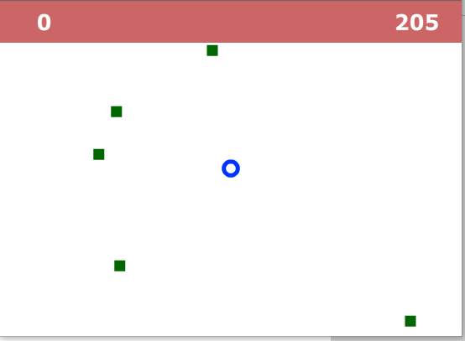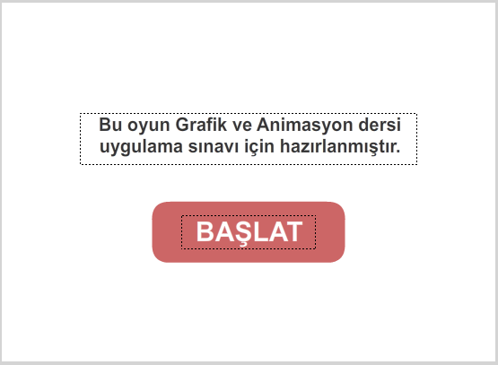Sahnedeki görsel ve flash shapeleri için kütüphaneyi (library) kullanmanız önemli. Hangi tür sembolleri kullanacağınıza siz karar vereceksiniz.